MEVCUT KURUM YAPISI

Türk Milli Eğitiminin Genel Amaçları

Türk Milli Eğitiminin genel amacı,Türk Milletinin bütün fertlerini,
1. (Değişik: 16/6/1983 - 2842/1 md.) Atatürk inkılap ve ilkelerine ve Anayasada ifadesini bulan Atatürk milliyetçiliğine bağlı; Türk Milletinin milli, ahlaki, insani, manevi ve kültürel değerlerini benimseyen, koruyan ve geliştiren; ailesini, vatanını, milletini seven ve daima yüceltmeye çalışan; insan haklarına ve Anayasanın başlangıcındaki temel ilkelere dayanan demokratik, laik ve sosyal bir hukuk Devleti olan Türkiye Cumhuriyetine karşı görev ve sorumluluklarını bilen ve bunları davranış haline getirmiş yurttaşlar olarak yetiştirmek;
2. Beden, zihin, ahlak, ruh ve duygu bakımlarından dengeli ve sağlıklı şekilde gelişmiş bir kişiliğe ve karaktere, hür ve bilimsel düşünme gücüne, geniş bir dünya görüşüne sahip, insan haklarına saygılı, kişilik ve teşebbüse değer veren, topluma karşı sorumluluk duyan; yapıcı, yaratıcı ve verimli kişiler olarak yetiştirmek;
3. İlgi, istidat ve kabiliyetlerini geliştirerek gerekli bilgi, beceri, davranışlar ve birlikte iş görme alışkanlığı kazandırmak suretiyle hayata hazırlamak ve onların, kendilerini mutlu kılacak ve toplumun mutluluğuna katkıda bulunacak bir meslek sahibi olmalarını sağlamak;
Böylece bir yandan Türk vatandaşlarının ve Türk toplumunun refah ve mutluluğunu artırmak; öte yandan milli birlik ve bütünlük içinde iktisadi, sosyal ve kültürel kalkınmayı desteklemek ve hızlandırmak ve nihayet Türk Milletini çağdaş uygarlığın yapıcı, yaratıcı, seçkin bir ortağı yapmaktır.

Okulöncesi Eğitimin Amaçları

Türk Milli Eğitiminin genel amaç ve temel ilkelerine uygun olarak;
a. Çocukların; Atatürk, vatan, millet, bayrak, aile ve insan sevgisini benimseyen, milli ve manevi değerlere bağlı, kendine güvenen çevresiyle iyi iletişim kurabilen, dürüst ilkeli, çağdaş düşünceli, hak ve sorumluklarını bilen, saygılı ve kültürel çeşitlilik içinde hoş görülü bireyler yetişmelerine temel hazırlamak amacıyla çaba göstermek
b. Çocukların beden, zihin, duygu gelişmesini ve iyi alışkanlıklar kazanmasını sağlamak,
c. Çocukların Türkçeyi doğru ve güzel konuşmalarını sağlamak,
d. Çocukların sevgi saygı, işbirliği sorumluluk, hoşgörü, yardımlaşma, dayanışma ve paylaşma gibi davranışları kazandırmak,
e. Şartları elverişsiz çevrelerden ve ailelerden gelen çocuklar için ortak bir yetiştirme ortamı yaratmak,
f. Çocuklara hayal güçlerini, yaratıcı ve eleştirel düşünme becerilerini, iletişim becerilerini ve duygularını ifade edebilme davranışlarını kazandırmak,
g. Çocukları İlköğretime hazırlamaktır.

OKULUN TARİHÇESİ

Okulumuz 13 Kasım 2013 yılında Milli Eğitim Müdürlüğü’nde oluşturulan komisyon kararı ile İlkyuvam Anaokulu olarak 18 Aralık 2013 Tarihinde eğitim-öğretime başlamıştır.
2013–2014 Eğitim-öğretim yılında 3 derslik ve 3 şube olmak üzere toplam 56 öğrenci ile eğitim-öğretime başlamıştır.
2014–2015 eğitim-öğretim yılında 6 şube ve yemekhanesi ile hizmete geçerek 101 kişi ile eğitim ve öğretime devam etmektedir.
2013–2014 eğitim-öğretim yılında Okulumuza Kurucu Müdür Saffet AKSUN görevlendirilmiştir.
Aralık 2017 tarihinde okulun adı Ovacık Şehit Emrah Pekdoğan Anaokulu olarak değiştirilmiştir.
6 Ağustos 2018 tarihinde Nur ERDEM okul müdürü olarak göreve başlamıştır.
2019-2020 eğitim-öğretim yılında 8 şube154 öğrenci ile eğitim-öğretime başlamıştır.

OKUL/KURUMUN FİZİKİ ALT YAPISI
BİNA SAYISI: 1
BİNA YAPISI: Okulumuz İl Özel İdare tarafından yaptırılmış olup 2005-2006 Haziran ayında faaliyete geçmiştir. Bina ve arsa Okulöncesi Eğitim Genel Müdürlüğü tarafından kullanılmaktadır.
ARAZİ DURUMU: Okulumuzun sahip olduğu arazi Milli Eğitim Bakanlığı’na ait olup devamlı arazimizdir. Tapu kaydı olarak arazi ölçümüz 650 m²’dir. Bunun 368 m²’sinde binamız oturmaktadır. Bahçemizin alanı 282 m²’dir.
SINIF SAYISI: 4 SINIF
MUTFAK: 1 ADET
YEMEKHANE: 1 ADET
MÜDÜR ODASI: 1 ADET
MÜDÜR YARD. ODASI: 1 ADET
MEMUR ODASI: 1 ADET
BAHÇE DÜZENİ: Bahçemizde kum havuzu, oyun bahçesi, ekilecek-dikilecek alan ve zemini hazırlanmış bir trafik pisti vardır. Diğer yerler ise ağaçlandırılma sahası olarak kullanılmaktadır. Bahçemiz çeşitli ağaçlarla ağaçlandırılmıştır.
YERLEŞİM ALANI
TOPLAM ALAN | BİNA ALANI 2m | BAHÇE ALANI m²
650 m² | 368m² | 282 m²

OKUL/KURUMUN TEKNOLOJİK ALT YAPISI
BİLGİSAYAR 5
YAZICI/ FOTOKOPİ 3
TARAYICI 1
PROJEKSİYON 1
FAX -
KAMERA 11
FOTOĞRAF MAKİNESİ -
TELEVİZYON 1
OKULUN İNT. SİTESİ 752923meb.k12.tr

SINIF / ŞUBE ÖĞRENCİ SAYILARI
SINIF/ŞUBE Erkek Öğrenci Kız Öğrenci Toplam
5 yaş/ A Şubesi 14 9 23
5yaş / B Şubesi 14 8 22
5 Yaş / C Şubesi 9 10 19
5 Yaş / D Şubesi 14 5 19
5 Yaş / E Şubesi 9 12 21
5 yaş / FŞubesi 12 8 20
5 yaş / G Şubesi 13 9 22
5 yaş/H Şubesi 7 7 14
Toplam | 88 | 66 | 154
KURUM BİLGİLERİ
Kurum Adı | Ovacık Şehit Emrah Pekdoğan Anaokulu
Kurum Türü | Bağımsız Anaokulu
Kurum Kodu | 752923
Kurum Statüsü | Kamu
Kurumda Çalışan  Personel Sayısı | Yönetici : 2  Öğretmen : 9  Y.Hizmetli : 1(Aşçı )  Memur : 1  İşçi:2  Taşeron:1  İşKur:1  Hizmet Alımı:1
Öğrenci Sayısı | 176
Öğretim Şekli | İkili Eğitim
Okulun Hizmete Giriş Tarihi | 18 Aralık 2013
KURUM İLETİŞİM BİLGİLERİ
Kurum telefon / (0318)3333038

Kurum Web Adresi osepanaokulu.meb.k12.tr

Kurum mail adresi 752923meb.k12.tr
Kurum Müdürü Nur ERDEM
Kurum Müdür Yard. Adil VURAL

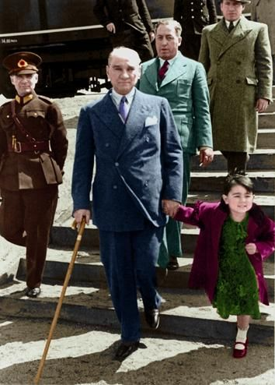

“Okul, genç beyinlere insanlığa saygıyı, millet ve ülkeye sevgiyi, bağımsızlık onurunu öğretir.
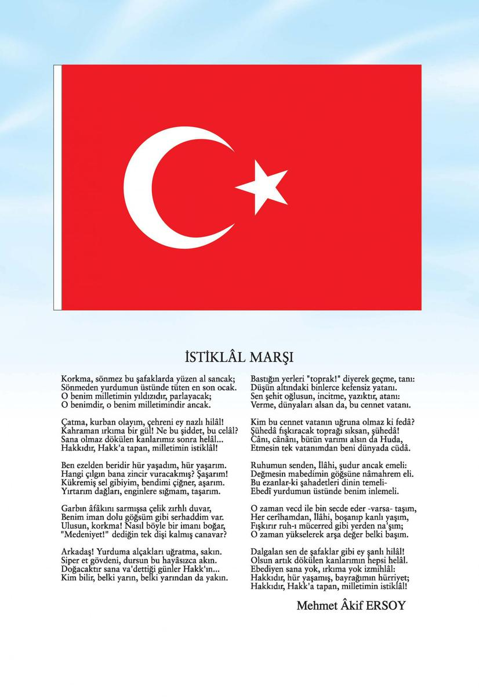

DEĞERLERİMİZ

- Sevgi,Saygı
- Demokrasi Eğitimi,(Eşitlik,Adalet)
- Farkındalık,
- Dostluk
- Temizlik
- Sorumluluk Bilinci,
- Yardımseverlik
- Çevre Bilinci
- Öğrenmeyi Öğretmek,
- Tutumluluk
- Oyunla Öğrenme

2019-2020
EĞİTİM ÖĞRETİM YILI
OVACIK ŞEHİT EMRAH PEKDOĞAN ANAOKULU
BRİFİNG DOSYASI

PROJELERİMİZ:
1.KÜÇÜK MUCİTLER BİLİM İNSANLARI
2. STEM
3.KİTAP OKUYORUM GELECEĞE KOŞUYORUM ETWİNİNİNG
4. SOSYAL SORUMLULUK ETKİNLİKLERİMİZ

